Учебный видеофильм « Организация работы локомотивных бригад при возникновении нестандартных ситуаций» 28 минут (на DVD). Автор сценария Л.А. Шерстюкова, режиссер В.Ю.Дубровин. 2010
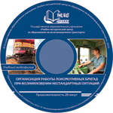 | «Организация работы локомотивных бригад при возникновении нестандартных ситуаций» 28 минут (на DVD). Автор сценария Л.А. Шестюкова, режиссер В.Ю.Дубровин. 2010
В видеофильме показан порядок действий локомотивной бригады при вынужденной остановке поезда на перегоне, связанной с порчей локомотива; порядок оказания помощи вспомогательным локомотивом или локомотивом сзади идущего поезда; ограждение поезда при затребовании вспомогательного локомотива; порядок действий при обрыве автосцепки вагона или саморасцепе. Сценарий к видеофильму разработан на основании действующей нормативной документации.
Видеофильм рекомендован при подготовке работников локомотивных бригад в учебных заведениях железнодорожного транспорта, а также при проведении технической учебы в локомотивных депо или при дистанционной форме обучения.
Цена: 2242,00 руб.

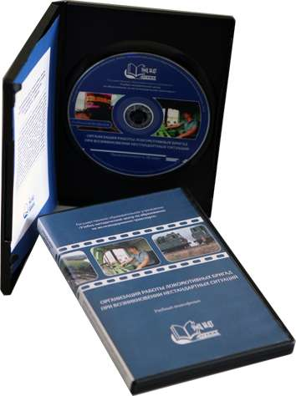

По вопросам приобретения обращаться в филиал ФГОУ «УМЦ ЖДТ» в г. Новосибирске
630003, г. Новосибирск, ул. Владимировская, 15-Д, тел.(383)229-30-56; 229-30-83; 229-27-35
Ж.д. тел 2-30-56; 2-30-83; 2-27-35

